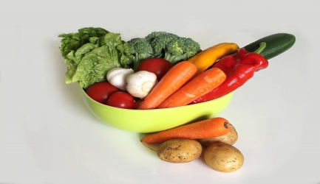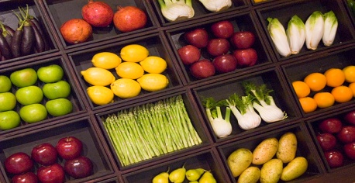
JADŁOSPIS
05.06.2023r. – 09.06.2023r
DZIEŃ  TYGODNIA | Śniadanie | Obiad | Podwieczorek
poniedziałek  05.06.2023 | - Kanapki z wędliną wieprzową ,papryką ogórkiem i szczypiorkiem  (pieczywo mieszane, masło śmietankowe)  - Mleko/mleko sojowe | - Zupa: Wiosenna z kluseczkami  - Danie: Młoda kapusta z mięsem, koperkiem i młodymi ziemniaczkami  - Herbatka owocowa, ciastko owsiane | - Bułeczka drożdżowa z morelą/jabłkiem  - Kawa inka na mleku/ mleku sojowym  - Jabłko
wtorek  06.06.2023 | - Zupa mleczna  (zacierka na mleku, mleku sojowym)  - Kanapki z wędliną pieczoną, ogórek kiszony, kiełki  - Herbata | - Zupa z fasolką szparagową  - Danie: Kasza bul gur, sos mięsno- warzywny, mizeria  - Sok 100%  - Deser mleczny | - Galaretka do picia z owocami  - Biszkopty
środa  07.06.2023 | - Pieczywo mieszane z masłem, twarożek z rzodkiewką i szczypiorkiem  (pieczywo mieszane, masło śmietankowe)  - Kakao (mleko/mleko sojowe) | - Zupa z soczewicą i ziemniakami  - Danie: Faworek z indyka, ryż, mix sałat z oliwą z oliwek  - Kompot słodzony miodem  - Owoc | - Mus mleczno-owocowy –wyrób własny  - Ciastka zbożowe
czwartek  08.06.2023 | Dzień wolny od zajęć
piątek  09.06.2023 | Dzień wolny od zajęć
alergeny: | zboża zawierające gluten, orzechy, gorczyca, dwutlenek siarki i siarczyny, mleko i produkty pochodne, seler, ryba, soja, owoce cytrusowe, sezam, jaja  - w przypadku diety bezmlecznej mleko krowie i produkty pochodne, zastępowane są produktami na bazie soi
Stołówka szkolna zastrzega sobie prawo do zmian w jadłospisie wprowadzonych z przyczyn niezależnych
SMACZNEGO !!!

